Till Wilhelmina von Hallwyls Gotlandsfond

Brygga till ön Majgu

Bakgrund och nuläge
Slite Othem Boge hembygdsförening har tacksamt kunnat åtnjuta medel från Wilhelmina von Hallwyls Gotlandsfond för att renovera sjömärken i Slite skärgård. Utan detta stöd hade det inte varit möjligt.
Ett av dessa sjömärken är en av Gotlands två båkar, Majgu båk.
Båken Majgu | 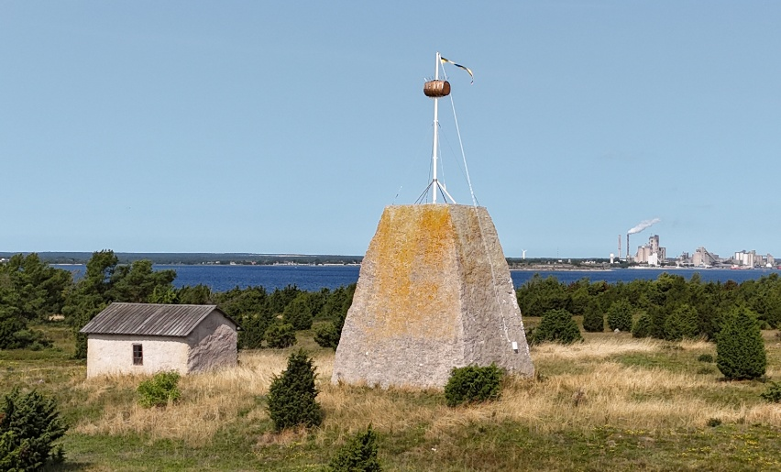
 | Majgu båk. Sjömärket återuppbyggt och med en gotländsk whiskytunna som toppmärke.
Arbetet med sjömärket har gått mycket bra och varit sammanhållande för ideella krafter, företag och organisationer som varit medverkande. Media, främst TV och radio, har uppmärksammat projektet jättefint och sponsorer har lyfts fram. Bland annat kommer en skylt att monteras våren 2026 vid Sankt Olofsholm och på ön Majgu som med logga och namn redovisar sponsorer.

Brygga till Majgu
Efter utförd renovering av sjömärken i Slite skärgård har flera ortsbor framfört önskemål om att kunna besöka ön Majgu för att ta del av de kulturbyggnader som finns där och öns natur. Det är dock i nuläget inte så enkelt att kunna landa på ön med båt och säkert kunna gå iland. Klippor är hala och att vada i vatten fungerar inte för alla. En brygga på ön skulle göra besök både enklare och tryggare. Tillgången till en brygga sammanfaller även med behov av att komma till ön på ett enkelt och säkert sätt för att utföra underhåll och reparationer på sjömärken och kulturbyggnader.
Länsstyrelsen på Gotland har i sin skötselplan angett att en mindre brygga kan anläggas på ön. Slite Othem Boge Hembygdsförening har sökt och fått tillstånd och dispens för att anlägga en brygga inom naturreservatet.
Bygget av bryggan är även ett projekt som syftar till att engagera människor med olika bakgrund och olika åldersgrupper för att gemensamt skapa något långsiktigt bestående. Av det skälet kommer särskilt ungdomar att inbjudas medverka i bygget. Delaktighet och medverkan är av stort värde för att vårda och värna de kulturobjekt som finns och tillgodogöra sig den historia och tradition som kustmiljön på Gotland innehåller.

Ansökan om stöd
Det projekt som är skapat inom föreningen söker i nuläget om stöd från flera sponsorer för att kunna bygga bryggan.
Genom att använda ideella krafter besparas stora kostnader. För flera moment erfordras dock maskinstöd med grävare som tillsammans med material medför kostnader om drygt 100kkr.

Othem-Boge hembygdsförening ansöker härmed om att 36 kkr kan ges som stöd för att anlägga brygga på Majgu.

Efter bryggan är installerad kommer det att finnas en skylt vid bryggan som redovisar vilka som varit sponsorer i projektet. En invigning kommer att ske till vilken sponsorer och media inbjuds.

Kontouppgifter
Slite Othem Boge hembygdsförening har Bg 708-1128. Ange Brygga och avsändare
Ett alternativ kan vara att hembygdsföreningen skickar en faktura på valt belopp.

Kontaktuppgifter
Vid frågor kring projektet kontaktas projektledaren kenneth5610@hotmail.com , 0703326114

På uppdrag av Slite Othem Boge Hembygdsförening

Kenneth Tillberg
Projektledare Sjömärken Slite skärgård

